 |  | 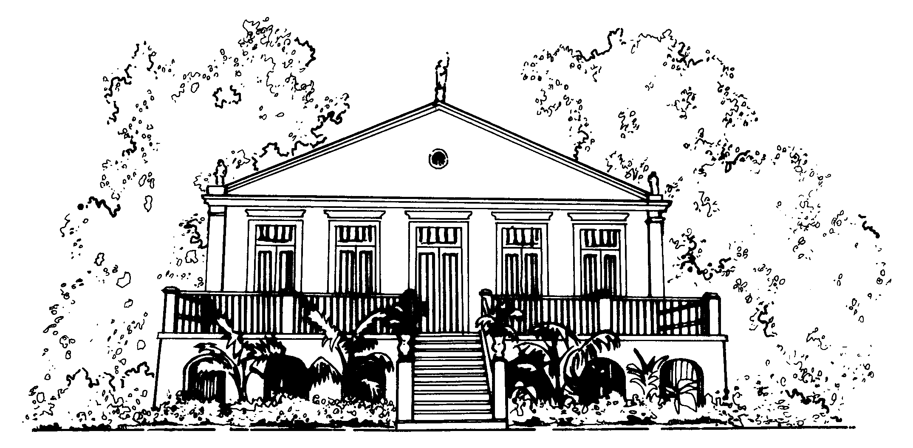  MUSEU PARAENSE EMÍLIO GOELDI
Universidade Federal do Pará
Programa de Pós-Graduação em Ciências Ambientais
DEFINIÇÃO DE ORIENTAÇÃO

Nome do Discente:
E-mail
Telefone
Nome do Orientador(a):
Instituição
E-mail
Telefone
Endereço
Co-orientador(a):
Instituição
E-mail
Telefone
Endereço
Título do Trabalho (preliminar):

Assinaturas:

Orientador(a):
Co-orientador(a):
Discente:

